**CESTA KOLEM SVĚTA – AMERIKA**

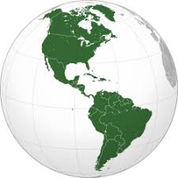

* **POLETÍME LETADLEM NAD MAPOU SVĚTA/GLÓBUSEM** - zopakujeme si, kde se nachází ty světadíly, které jsme už navštívili – Evropa s ČR, Austrálie, Arktida a Antarktida, připomeneme si základní znalosti o těchto světadílech
* **POVÍME SI ZÁKLADNÍ INFORMACE O AMERICE** – objevitel mořeplavec Kryštof Kolumbus (r.1492), řeky Amazonka (nejdelší) a Mississippi; zastoupena všechna podnebná pásma (polární, subtropický, mírný, tropický); velké oceány u břehů USA ; vlajka USA (50 bílých hvězd-proč, spočítáme je); hymna (poslechneme si jí); co je to slib věrnosti (mj. se recituje každé ráno před vyučováním ve školách); brambory, rajčata, kakao, kukuřice, chilli, ananas - plodiny z Ameriky do Evropy

**Prohlédneme si encyklopedie a atlasy a povíme si, o zvířatech, která na tomto velkém kontinentu žijí.**

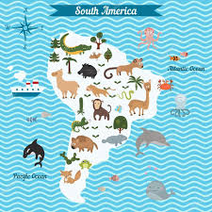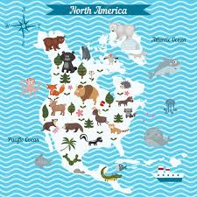

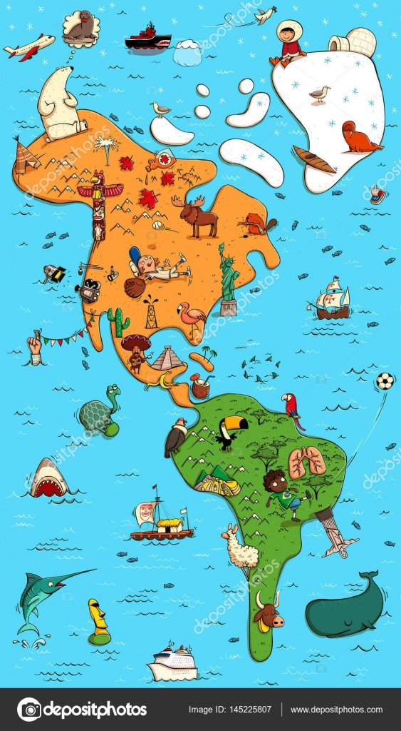

¨

aneb

**NA SKOK U INDIÁNŮ**

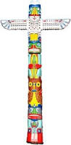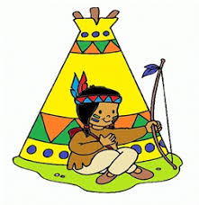

* **POVÍME SI O PŮVODNÍCH OBYVATELÍCH SEVERNÍ AMERIKY** 
  + **jejich charakteristické znaky** - snědá pleť, obratnost, dlouhé tmavé vlasy, samostatnost, odvaha, zručnost, vydrží bolest, jízda na koni, výborní stopaři, znalost přírody - její uctívání a ochrana
* 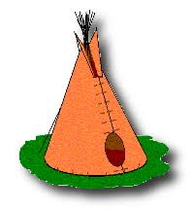**seznámíme se a vysvětlíme nové pojmy -** kánoe, týpí, totem, tomahavk, dýmka míru, lapač snů, šaman, talisman
* **povíme si o životě Indiánů – ochránců přírody, uctívačů zvířat**
* jak si povídají – naučíme se číst obrázkové písmo + prac.list
* 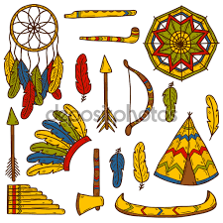kde bydlí (týpí) a proč (kočovný život)
* jak se oblékají, z čeho jsou oděvy
* čím loví (luk, šíp, tomahavk)
* indiánská jména (jak se tvoří?)

Vymyslíme si indiánská jména pro školku, děti i učitelky☺

* + indiánské zvyky a rituály
  + malování na obličej – proč?
  + silová zvířata (vytáhneme si kartu

a podíváme se, jaké zvíře nám určuje indiánský horoskop)

* 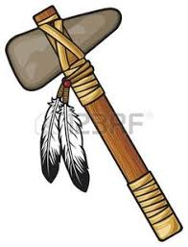**VÝTVARNÉ A PRACOVNÍ ČINNOSTI**
* **kluci si vyrobí tomahavk** (viz domácí úkol pro rodiče)
* **děvčátka navléknou korálky** (ozdoby si vyrobíme ze speciálního těsta, pak je upečeme☺)
* **všichni si nakreslíme Indiána/Indiánku s čelenkou**
* **ZAHRAJEME SI RŮZNÉ INDIÁNSKÉ HRY**
  + - vrh do dálky polenem (silnějším klackem)
    - hod barevnými kamínky do kruhu (každý má svůj – najdeme na vycházkách, aby se odlišily - kamínky si nabarvíme), vítězí ten, kdo má kamínek nejblíž kruhu
    - plížení pod/mezi překážkami
    - indiánský běh – střídáme rychlou chůzi s během (na vycházce)
* **PROMÍTNEME SI 2 POHÁDKY S INDIÁNSKOU TEMATIKOU**
  + Pohádka Bolek a Lolek mezi Indiány a Indiánská legenda (Youtube)

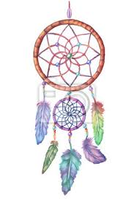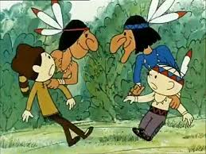

* **POSLECHNEME SE A NAUČÍME INDIÁNSKOU UKOLÉBAVKU**

**„HO HO WATANAY“ – Spinkej, můj maličký, máš v očích hvězdičky…**

**a píseň „Indiánská rodinka“**

**VE STŘEDU 11.4. DOPOLEDNE**

**NÁM RODINA CHMELOVÝCH**

**PŘEDVEDE INDIÁNSKÉ TANCE**

**Děkujeme!**

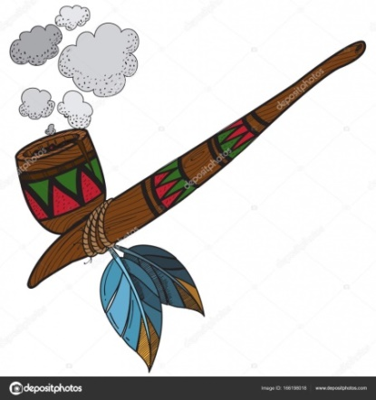

**HOWGH!**

